全程网办操作手册
（以公司设立登记注册事项为例）

申请人发起申请
进入福建省网上办事大厅，搜索需要办理的业务（以“公司设立登记注册”业务为例），查看办事指南，在办事指南左上角点击【我要申报】按钮。
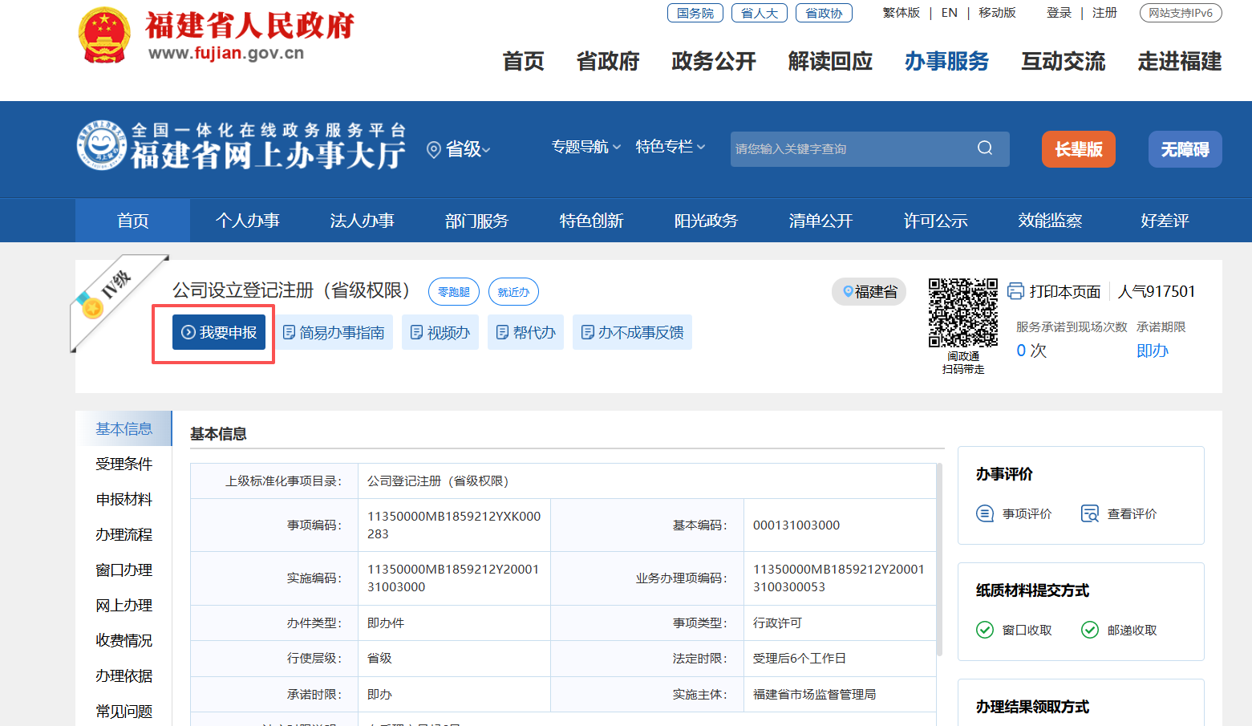

在弹框中点击【服务地址】，或者等待几秒后页面将自动进入业务填报页面。
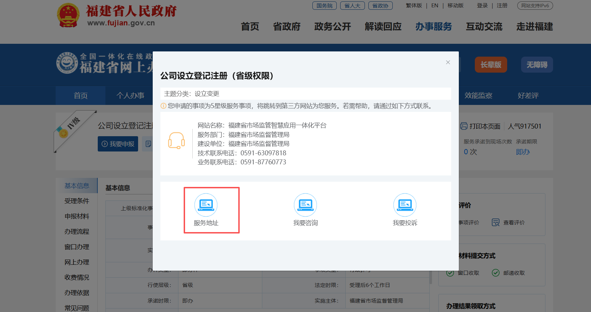

填写申报信息
进入业务【填写信息】环节，根据系统界面要求，将信息填写完整。
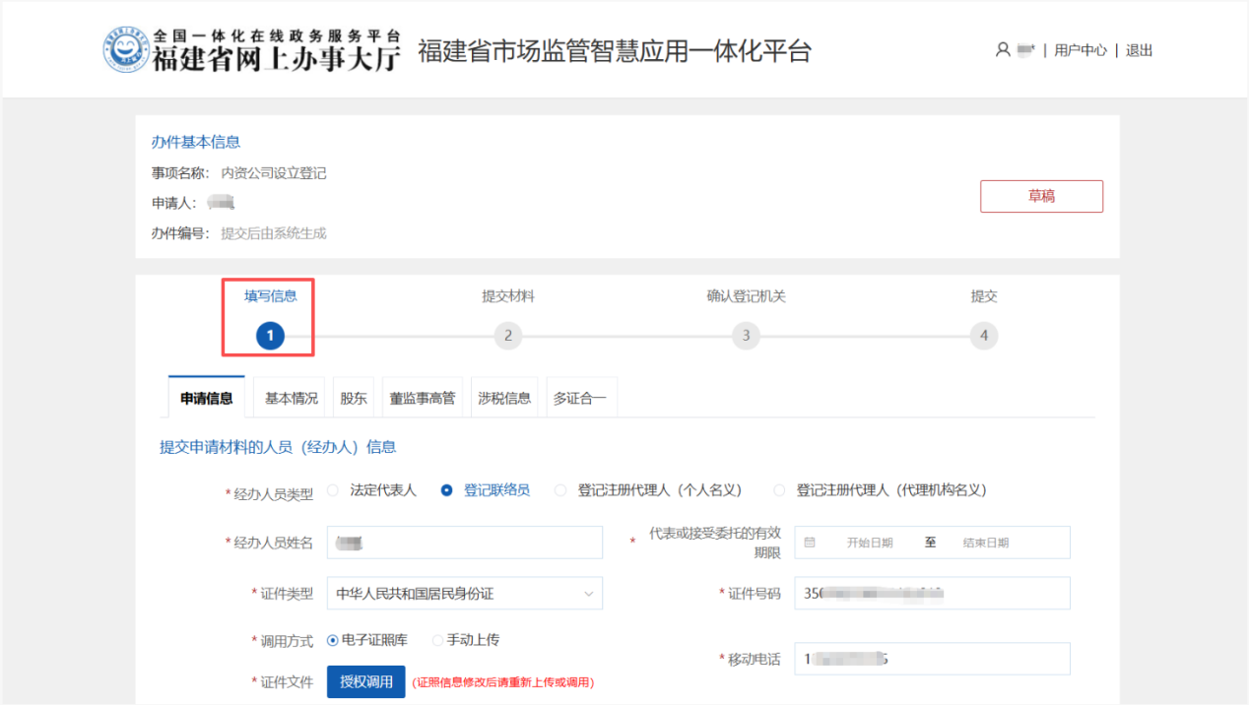

选择申请方式为全程网办
系统表单填写完整后，进入【提交材料】环节，申请方式选择“全程网办”，文书中的签署日期根据实际情况进行选择，选择的日期将用于申请书中的日期填写。
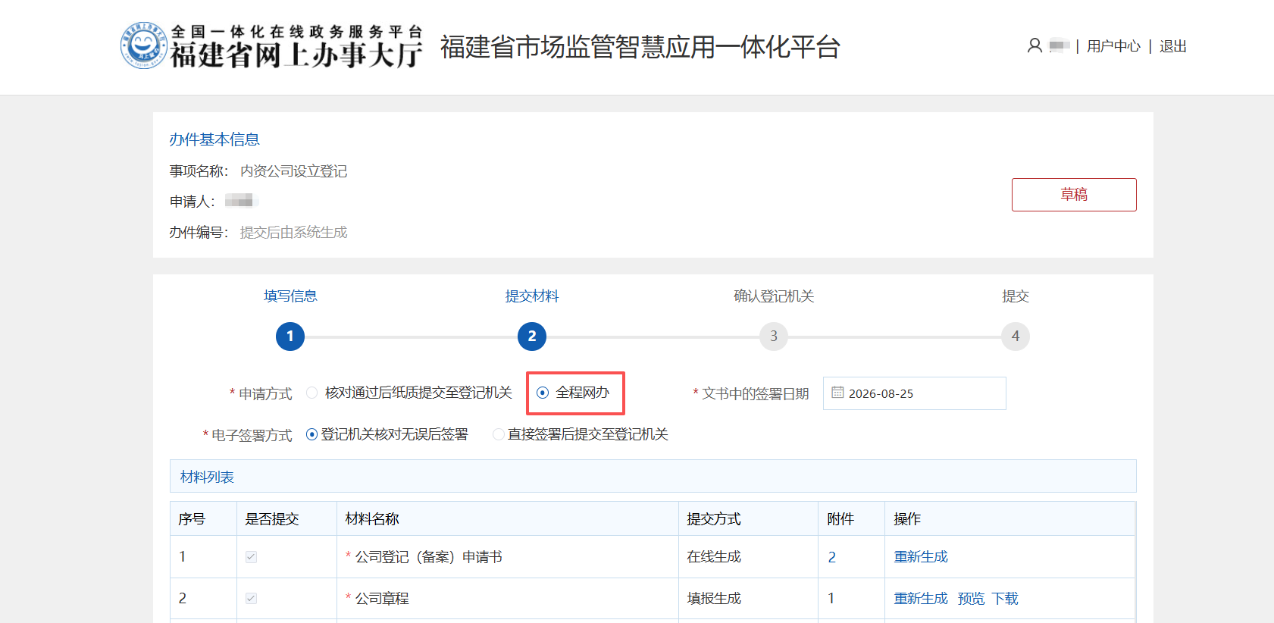
申请方式选择“全程网办”后下方可选择“电子签署方式”，可支持选择“登记机关核对无误后签署”或“直接签署后提交至登记机关”。

在下方材料列表，根据系统要求对材料进行生成或上传操作，确保所有材料都生成或上传完成。
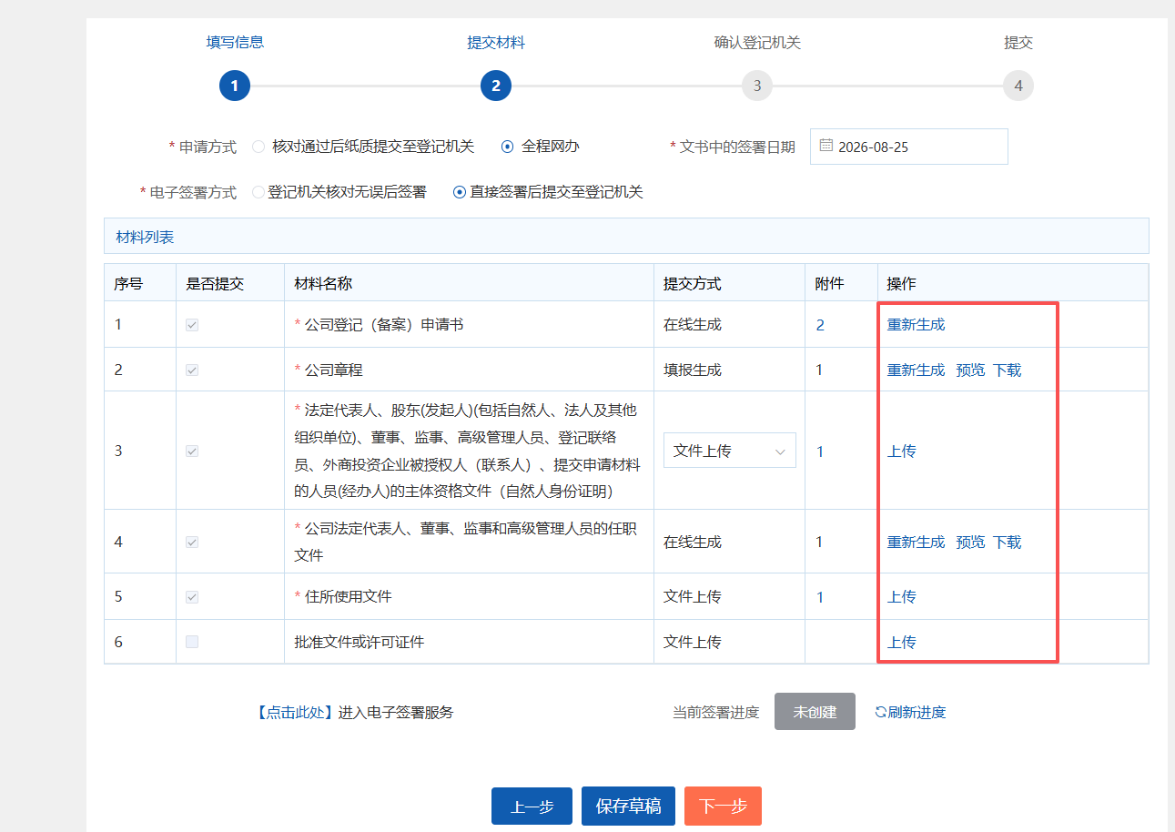
关于文书材料的说明：对照总局《提交材料规范》区分两类情形。
一是材料规范明确要求提交原件的，相关文件由系统自动生成并完成电子签署后认定为原件；申请人自行上传纸质签署后的扫描件，不能视为原件，该类申请建议引导申请人通过半流程模式办理，线下提交纸质材料。
二是材料规范未明确要求提交原件的，例如住所租赁协议等证明材料，可直接采信申请人上传的、已纸质签署的扫描件作为全程网办申报材料，无需再重复进行电子签署。股东主体资格证明材料或许可证件，可从电子证照库调用或申请人自行上传，均予认可，无需单独对主体资格证明等材料进行电子签章。

电子签署方式：登记机关核对无误后签署

申请人将业务提交至登记机关
申请人申请方式选择“登记机关核对无误后签署”的，所有材料生成或上传完成后即可点击【下一步】。
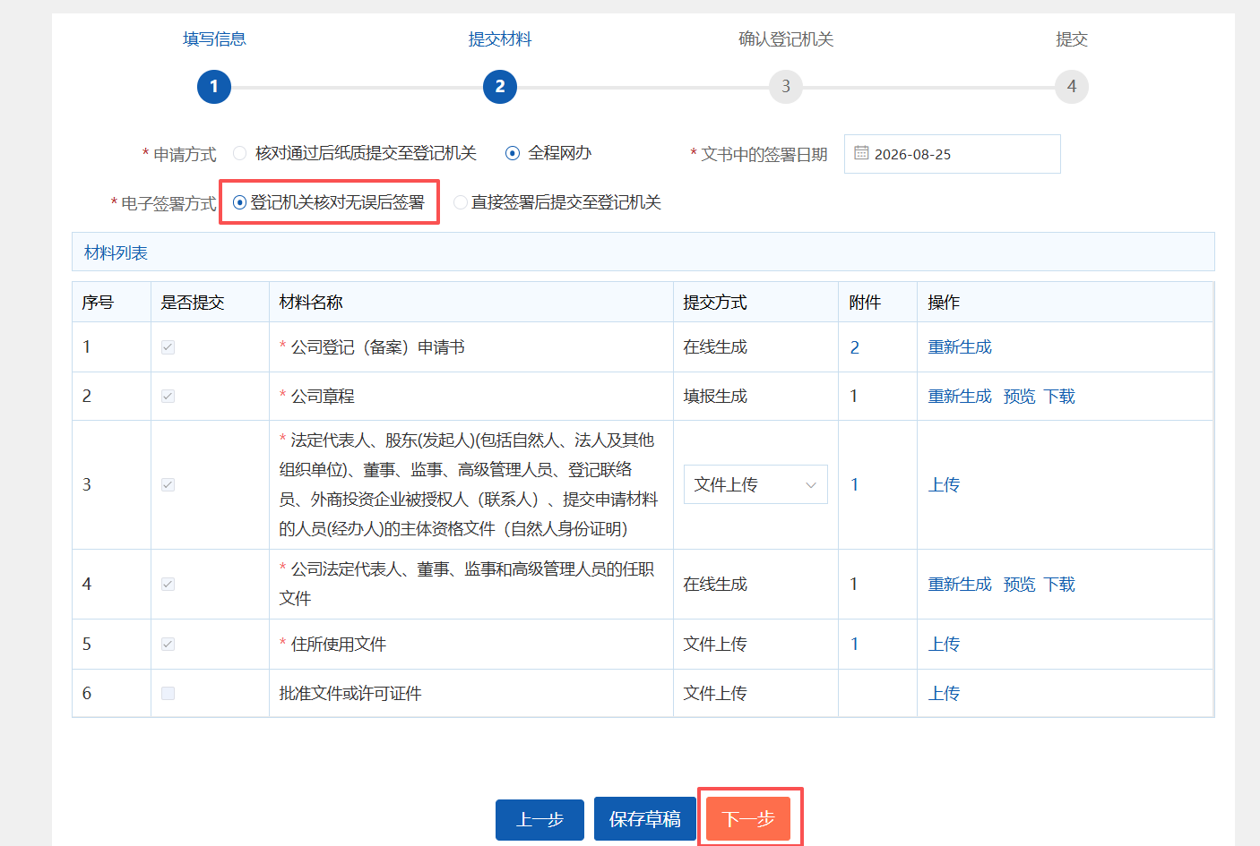

根据系统提示，选择登记机关（若当前业务已经绑定登记机关的系统将自动回填登记机关，无需再次选择）后点击下方【提交】按钮即可。
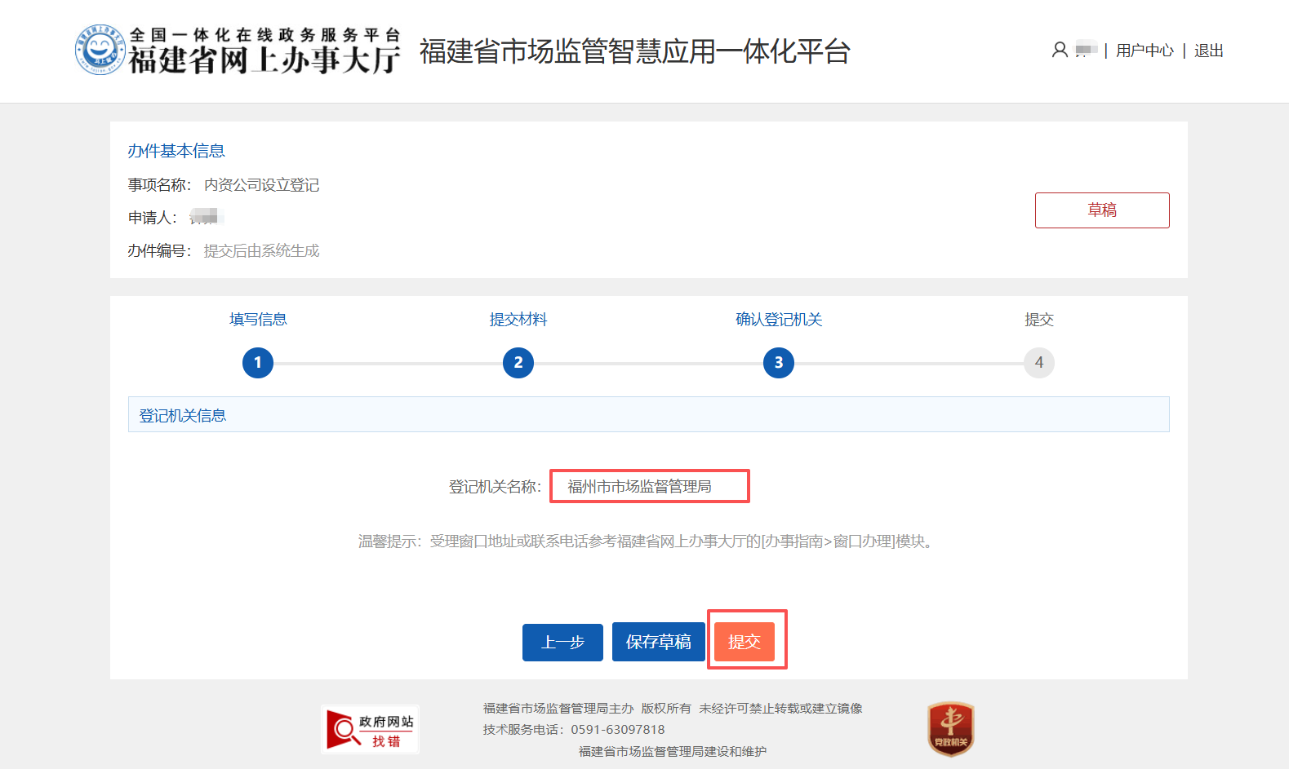

申请人发起电子签署
待登记机关“预审通过”后，申请人再次进入业务办理界面发起签署，按照以下步骤找到之前已申报业务：
- 按照步骤1再次进入事项申报页面。
- 进入申报页后直接在系统界面右上角点击【用户中心】
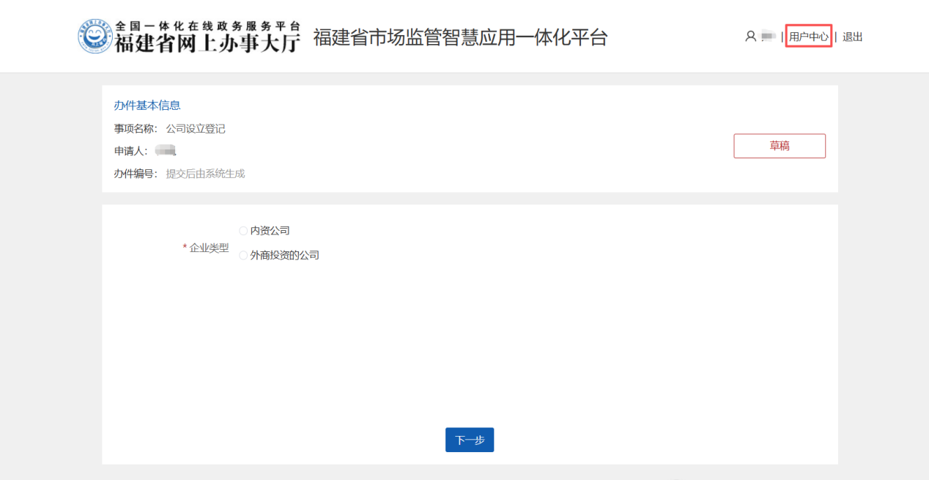
- 在用户中心选择业务类型后，找到之前已申请的业务，点击操作列的【去签署】按钮发起电子签署，若因申请人自身原因需要取消申报此业务的，可以在操作列点击【取消申报】按钮，取消后的业务将终止作废。
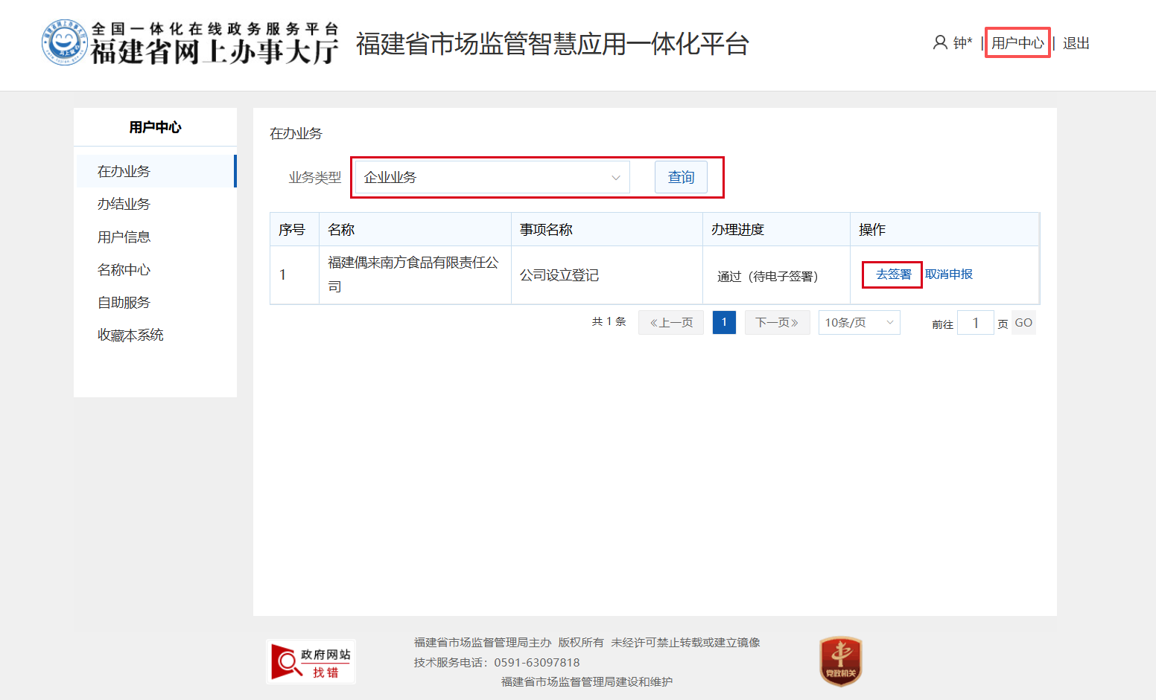

点击【去签署】后，进入业务详情页面，在下图位置点击【点击此处】按钮发起电子签署。
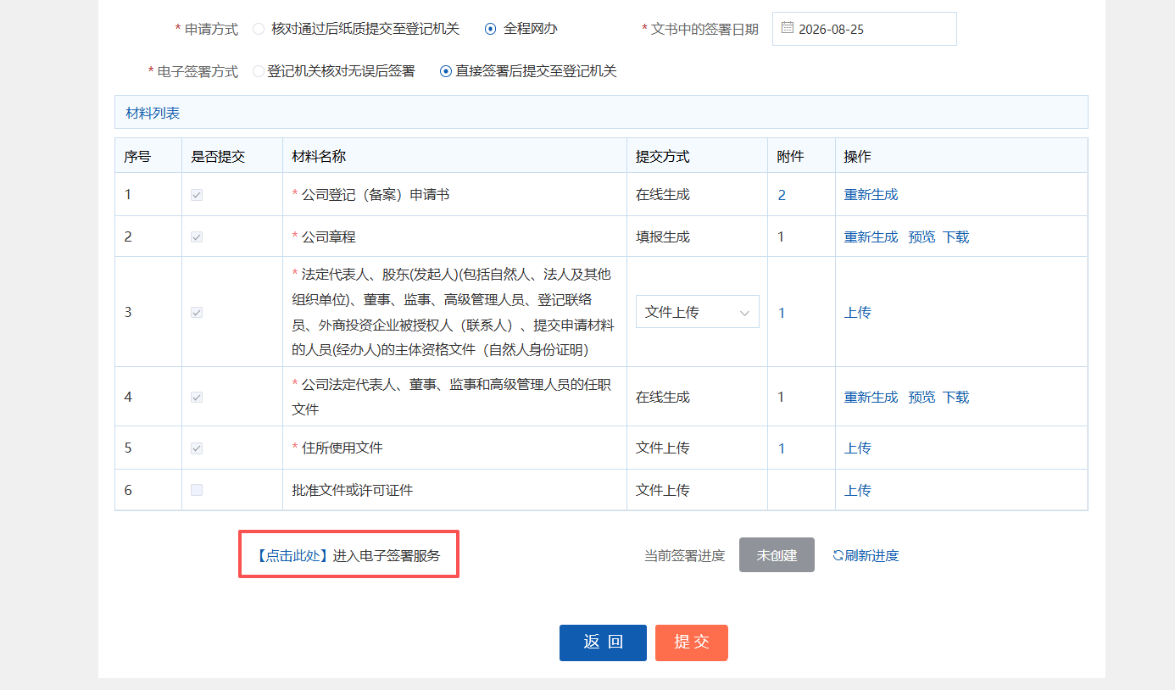
进入电子签署页面时，点击【确定】按钮发起电子签署任务。
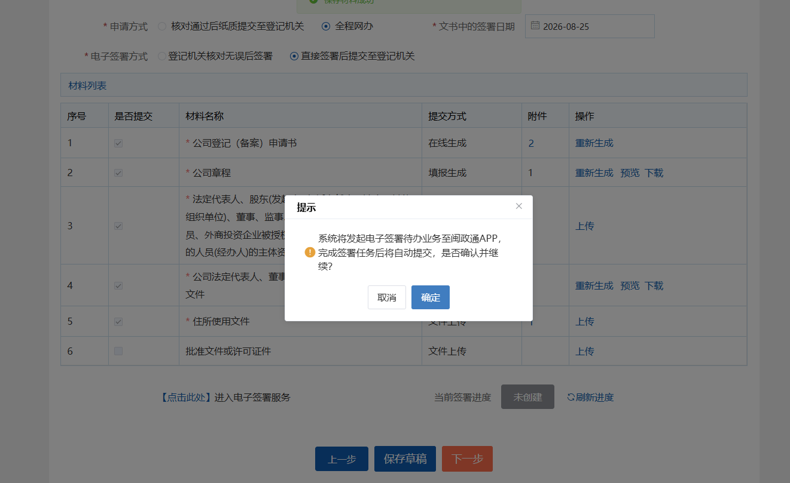

进入电子签署页面后，可查看各签署人签署进度，若需要终止签署的，在界面下方点击【终止签署】按钮并选择终止理由即可，终止签署的任务可以再次发起签署。
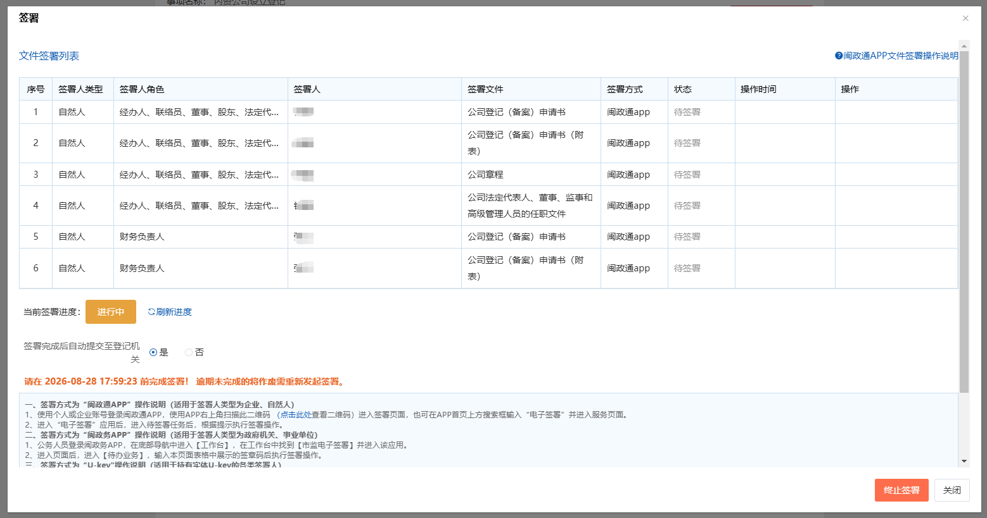

闽政通APP进行电子签署
各签署人进入闽政通APP，若签署人为企业类型的，则需要在闽政通APP右上角切换至企业版本。
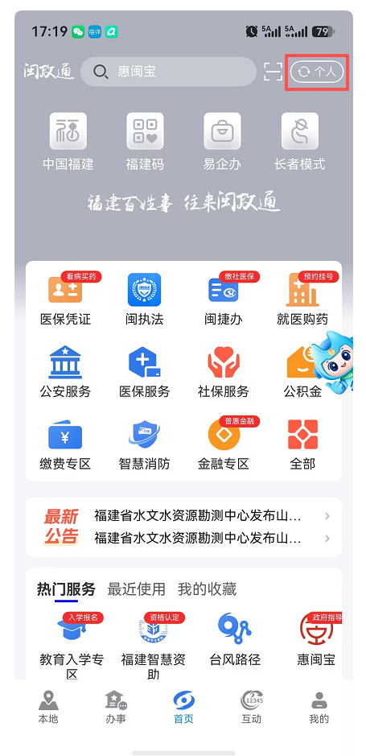

进入电子签署服务
在闽政通APP首页搜索“电子签署”关键词，在搜索结果选择并进入“电子签署”服务。
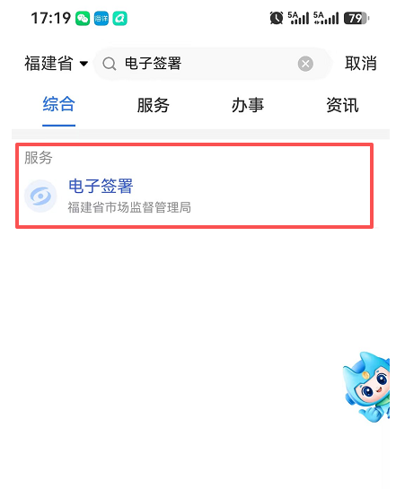

查看待签署任务

进入电子签署服务后，在【待办业务】入口可查看当前存在待签署任务标识，点击进入待办业务列表。

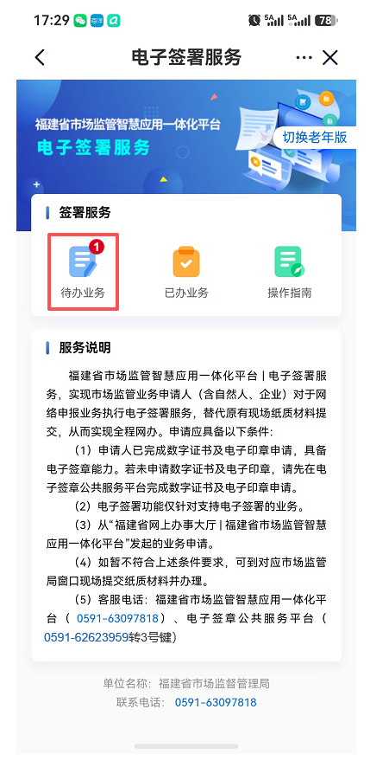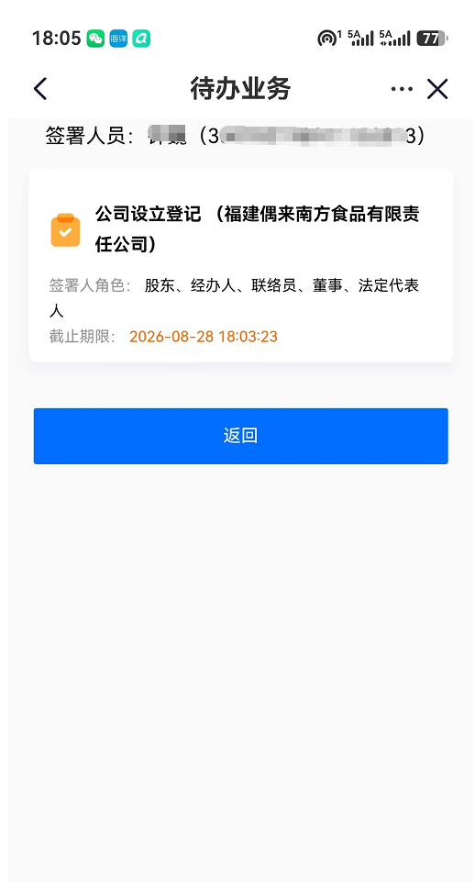

确认业务信息并执行签署
进入指定待办业务后，进入待签署业务详情页面，签署人根据实际情况选择【一键签署】或者【拒绝签署】。执行【一键签署】时所有文件须为“已阅”状态。
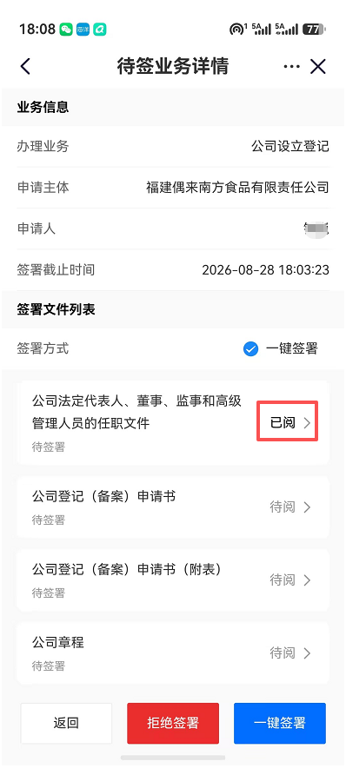
因签署人原因需要拒绝签署的，可执行【拒绝签署】操作，结束本次签署任务。需要注意的是，某笔业务中，若其中一位签署人拒绝签署的，整笔申请业务电子签署任务会认定为失败。

点击“一键签署”后，“电子签署”服务将二次弹框确认是否进入【电子签字公共服务平台】进行签字签章操作，点击“确认并继续”则会跳转至签章服务平台。
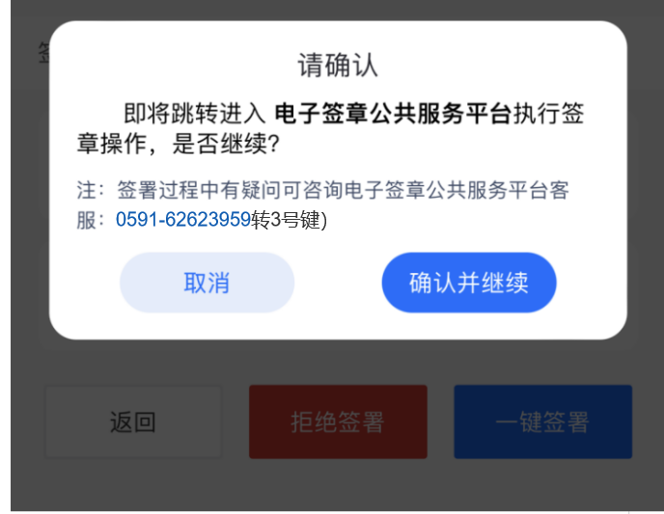
进入签章服务平台页面后，将先进入人脸认证，用户选择需要签署的文件后进行人脸认证，认证通过后跳转至选择印章页面。


选择印章进行签名，确认手写签名信息，点击“选择此印章签名”，签名成功的将提示“文件签署成功”。
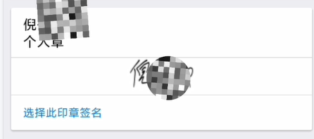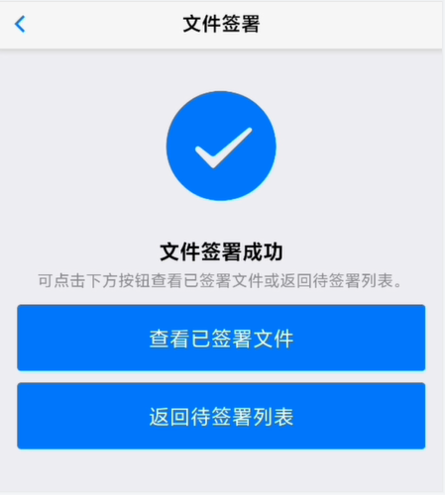

签署完成后提交至登记机关
所有签署人员签署完成后，签署进度将更新为“签署完成”，点击【下一步】-【提交】按钮后办件将再次提交至登记机关。
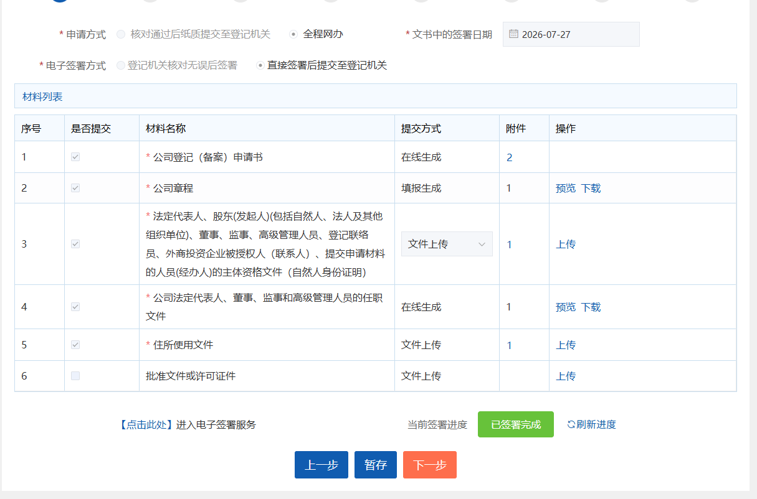
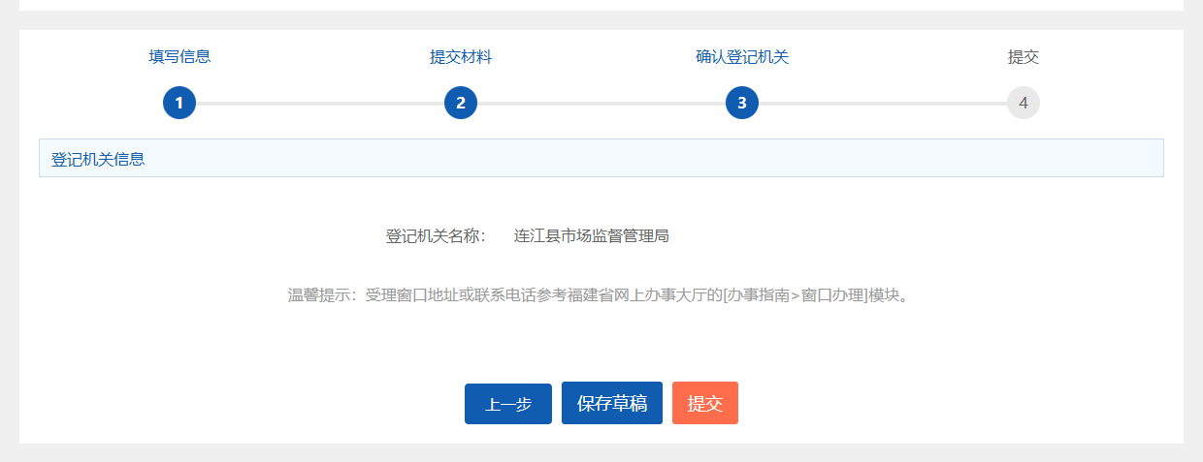
注：在电子签署页面中，若“签署完成后自动提交至登记机关”选项选择为“是”的，则签署任务完成后，办件将自动提交至登记机关，无需申请人执行此步骤。
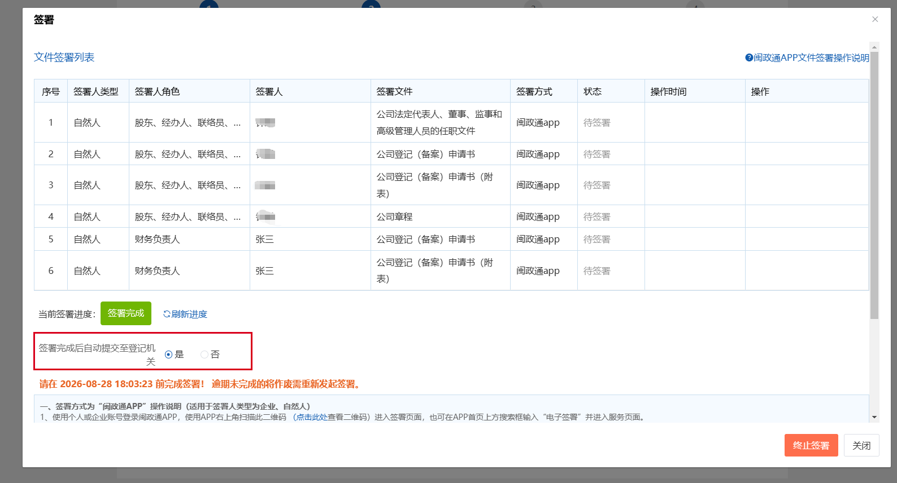

电子签署方式：直接签署后提交至登记机关

申请人发起电子签署
申请人申请方式选择“直接签署后提交至登记机关”的，系统下方将直接展示电子签署入口。
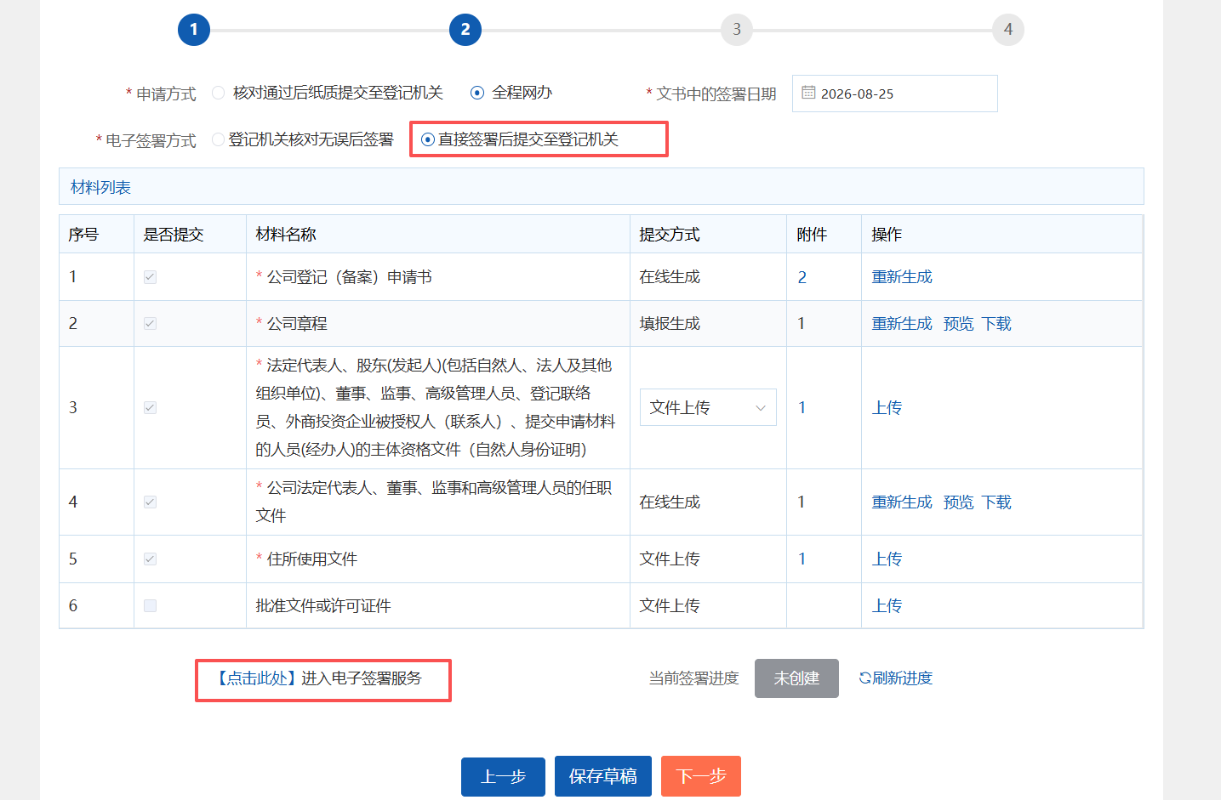

进入电子签署页面时，点击【确定】按钮发起电子签署任务。
进入电子签署页面后，可查看各签署人签署进度，若需要终止签署的，在界面下方点击【终止签署】按钮并选择终止理由即可，终止签署的任务可以再次发起签署。

闽政通APP进行电子签署
此操作与4.3章节一致。

签署完成后提交至登记机关
所有签署人员签署完成后，签署进度将更新为“签署完成”。
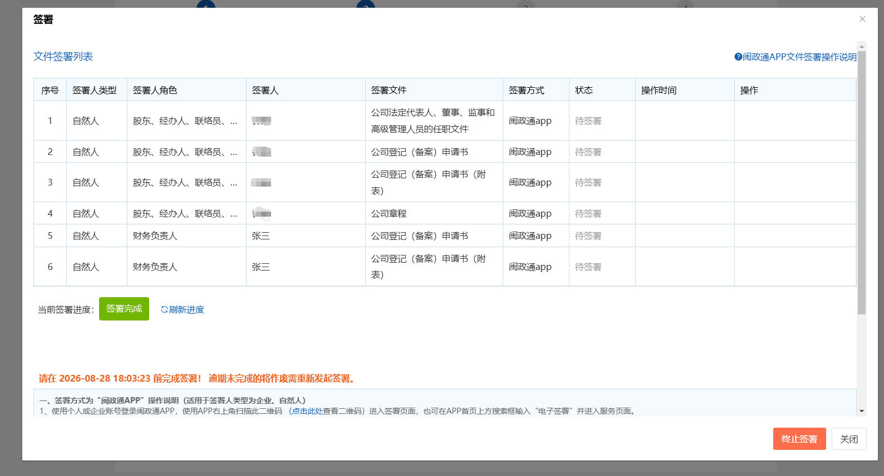
在返回至材料列表后，即可继续执行【下一步】操作。
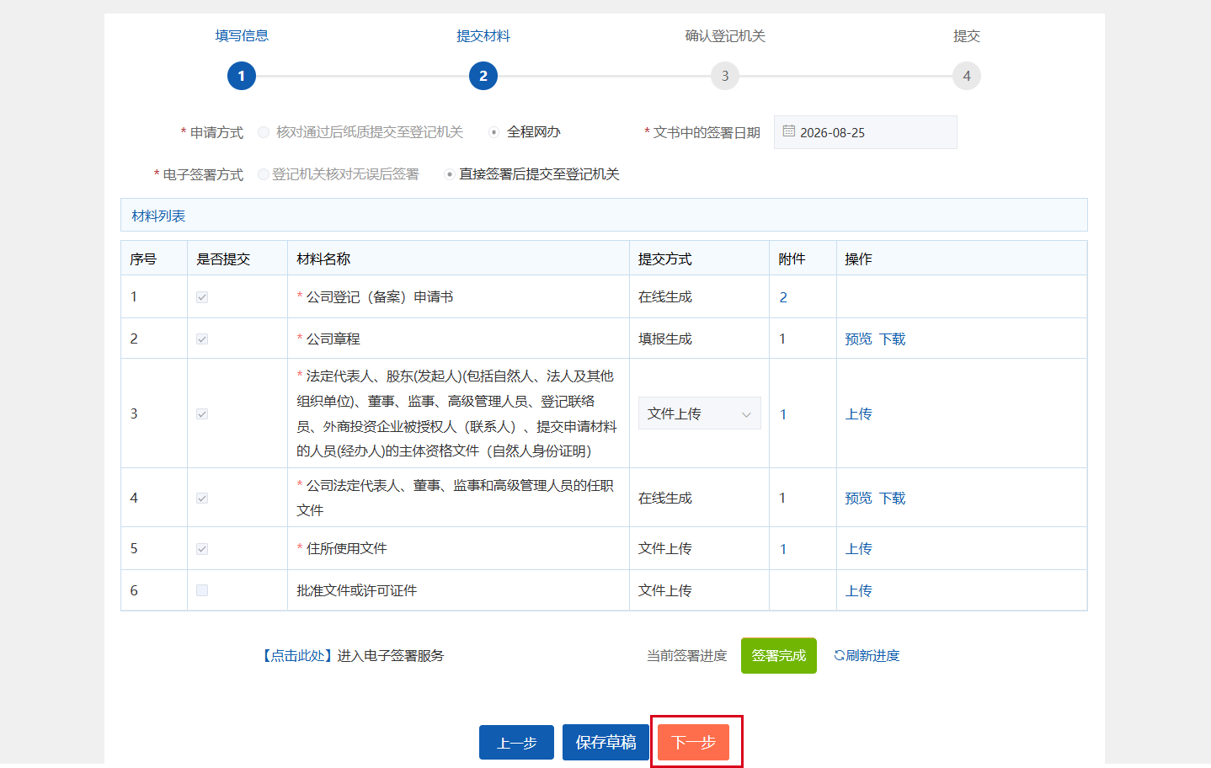
根据系统提示，选择登记机关（若当前业务已经绑定登记机关的系统将自动回填登记机关，无需再次选择）后点击下方【提交】按钮即可。

